Cruce 1: Edad, Frecuencia Promedio Mensual:

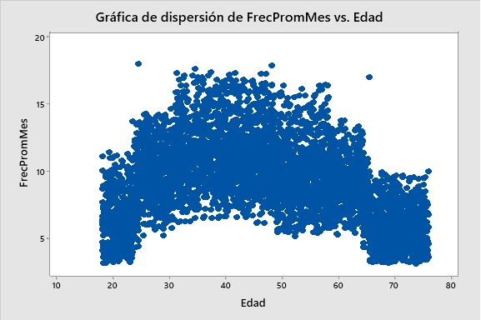

Cruce 2: Edad, Ticket Promedio de Compra:

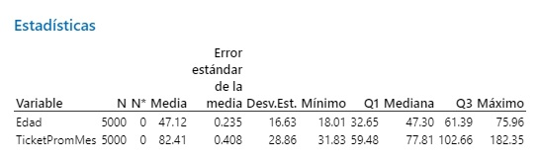

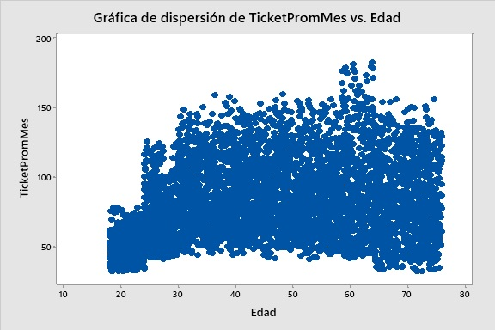

Cruce 3: Ticket Promedio de Compra, Frecuencia Promedio Mensual:

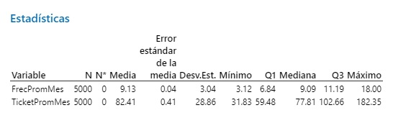

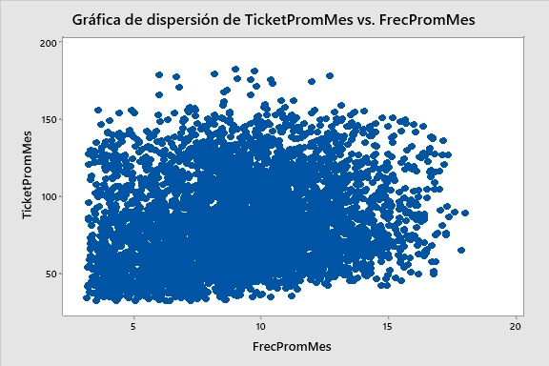

Cruce 4: Ticket Promedio de Compra, Rentabilidad Promedio Mensual:

